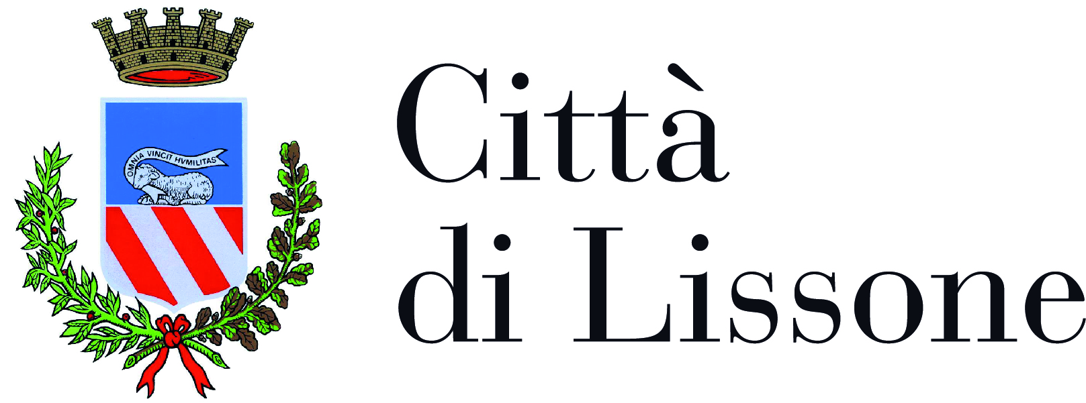
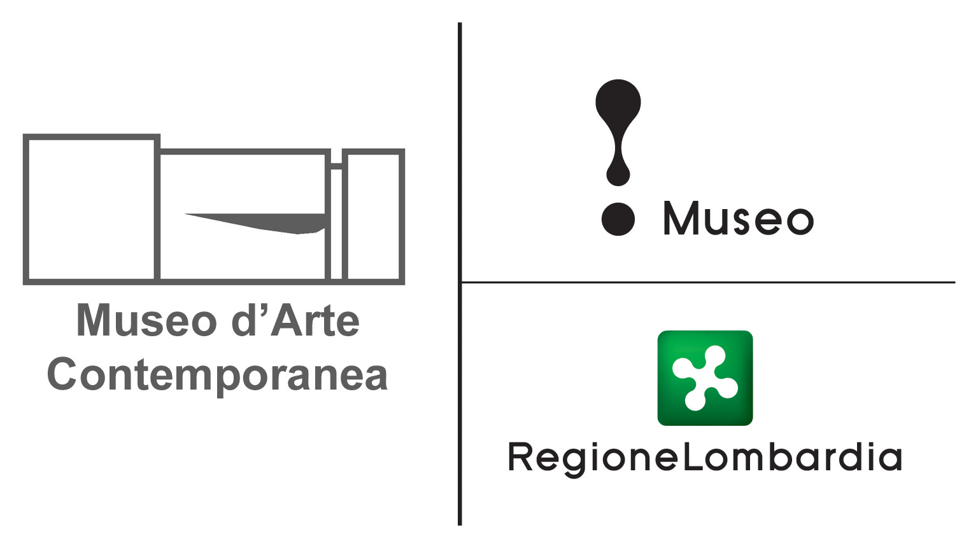
Dopo la recente antologica dedicatagli dal Museo Marca di Catanzaro, Wolfram Ullrich è alla sua seconda mostra personale in un’istituzione pubblica italiana.
Per il MAC di Lissone l’artista ha selezionato circa venti
reliefs/rilievi degli anni Novanta e Duemila che ridefiniscono gli spazi museali attraverso la loro incongruenza prospettica.
Mettendo alla prova la nostra sfera cognitiva, le opere di Ullrich ci invitano a cambiare di continuo il punto di vista, avvicinandoci o retrocedendo, scomponendo e ricomponendo le superfici geometriche per riuscire a svelare il semplice – ma ingegnoso – meccanismo che obbedisce e al contempo trasgredisce le facoltà visive. Affrancatosi dai limiti che distinguono la scultura dalla pittura, Ullrich è solito rivendicare la sua formazione pittorica presso l’Accademia di Stoccarda, esperienza che l’ha condotto al “massimo grado di oggettualità”. Le sue meticolose geometrie sono infatti, e innanzitutto, degli oggetti capaci di sottrarsi alla tautologia dei materiali e alla forza di gravità.
La ricerca di Ullrich – nato a Würzburg, Germania, nel 1961 – viene a precisarsi intorno alla metà degli anni Ottanta con un impianto razionale ma non meramente intellettuale. In seguito, l’artista sperimenta i materiali siderurgici e decide di indagare le incongruenze tra la realtà e l’apparenza; a partire dagli anni Novanta il suo interesse si concentra sull’effetto atmosferico del colore, elemento che esalta la virtualità del costrutto formale, coniugando sempre più la finzione della pittura con la fisicità della scultura. Dopo aver lavorato con sistematicità a singole opere, l’artista matura una particolare predilezione per i polittici, attraverso i quali indaga le diverse morfologie di uno stesso poliedro.
Intuendo che l’essenza dell’arte è da perseguire nella sua esecuzione manuale ancor più che in quella mentale, Ullrich progetta e costruisce la pittura (nel senso che la assembla, parte dopo parte). Oltre a dare ampio risalto ai “rilievi” dell’artista, la mostra lissonese annovera anche i recenti Orbit, ellissi che punteggiano le pareti secondo ogive inconsuete, artificio che sancisce il logico approdo di una ricerca ormai trentennale.

Reliefs
Wolfram Ullrich

23 febbraio
21 aprile
2019

inaugurazione
23 febbraio 2019
ore 18.00

Sponsor tecnico

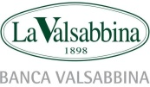

Ufficio Stampa
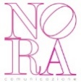
via Cesare Battisti 21
20122 Milano
t. 339.8959372
info@noracomunicazione.it

|MAC|
viale Elisa Ancona 6
20851 Lissone ~ MB

mercoledì e venerdì, 10~13
giovedì, 16~23
sabato e domenica, 10~12/15~19
ingresso libero

